# Megamovies

Test JAVA final: 4h

27 janvier 2023

----

NB: La lisibilité du code (aération, indentation) et le respect des normes de développement

(Conventions de nommage, …), soit l’ensemble des bonnes pratiques vues en cours prennent une part non négligeable dans le barème de la note.

Vous allez développer une application JAVA FX qui référence des musiques et leur compositeur.

Vous disposez d’une base de données nommée « ULTRA_MP ».

Votre projet se nommera « ultramp3_VOTRENOM » .

Le métier :

Dans un package « model.entities », créer les classes métiers ***«Film »*** et ***« Realisateur »*** et l’énumération simple ***« Genre »*** suivant le diagramme de classes fourni puis annotez-les afin d’en faire des entités JPA :

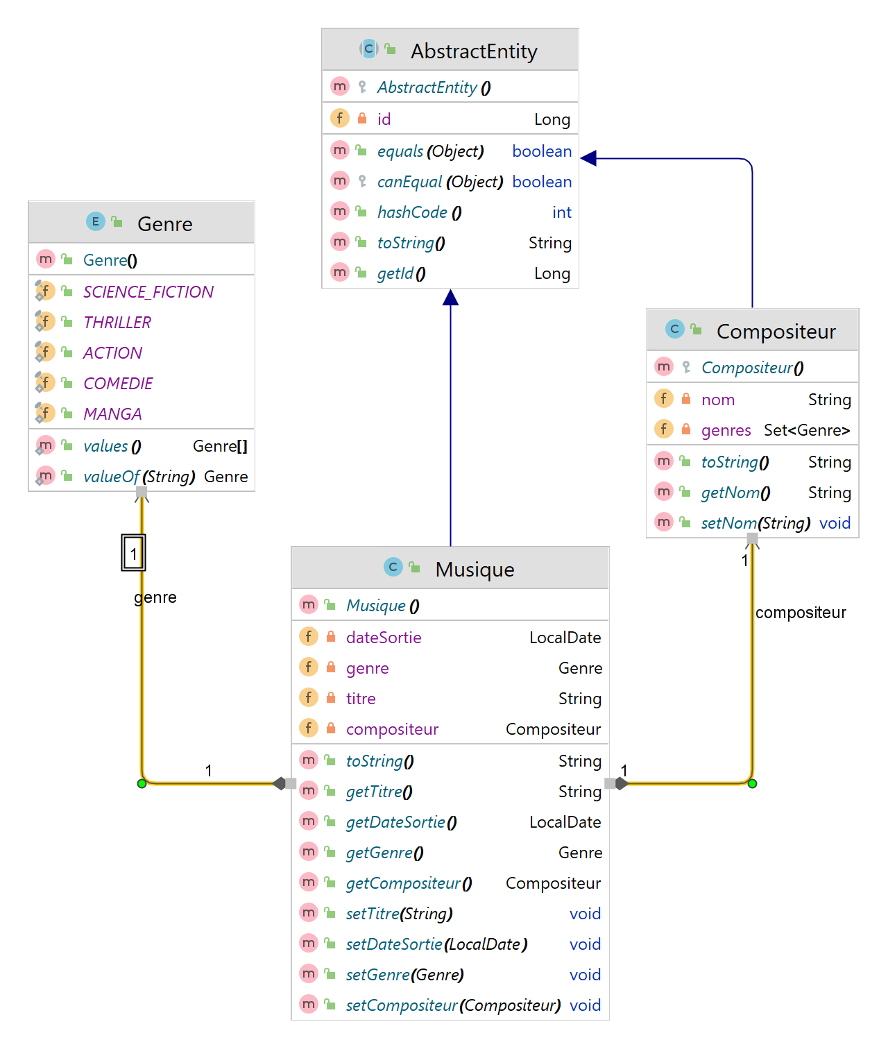

Comme vous pouvez le constater :

- Chaque musique a un compositeur et un compositeur « compose » plusieurs musiques.

- L’entité Compositeur ne « connait » pas ses musiques.

- Un compositeur possède plusieurs genres musicaux.

- Le genre d’une musique doit correspondre à l’un des genres du compositeur.

La base de données:

- Un script vous est fourni afin de générer la base de données.

- Vous devez annoter vos entités de manière à respecter les relations, contraintes et clés de la base de données.

L’application :

**Les fonctionnalités suivantes sont attendues :**

La saisie d’une nouvelle musique :

* titre
* date de sortie **(obligatoirement un mercredi cf. astuce n°1)**
* genre ( liste déroulante chargée depuis l’énum « Genre »)
* compositeur ( liste déroulante chargée depuis la table COMPOSITEUR)
* - Persister cette nouvelle musique ( et son compositeur associé) en base de données sur le clic du bouton « Valider ».

Attention :

* Les composants sont désactivés par défaut à l’exception du champs de saisi « Titre ».
* Les composants se désactivent lorsque que le composant précédent est renseigné.
* Le bouton Valider sera activé une fois tous les composants renseignés.
* La liste des compositeurs sera filtrée en fonction du genre sélectionné (chargement de la liste des compositeurs depuis le métier à chaque changement de genre)

La liste des musiques :

* Un champ de recherche filtrera les musiques par leur titre
* Une liste déroulante filtrera les musiques par leur genre
* Ces deux filtres seront combinés
* Sur le clic droit d’un film :
  + - offrir la possibilité de le modifier
    - offrir la possibilité de le supprimer
    - offrir la possibilité d’écouter la musique. (cf. astuce n°2)
* Toutes les opérations depuis ou vers la base de données seront journalisées (niveau INFO dans un fichier).
* Le menu contextuel « Voir les musicographies » route vers un autre écran (***VoirMusicographie.fxml***) :

La musicographie :

* + - la liste déroulante contient tous les compositeurs de la base de données.
    - le label liste tous les musiques pour le compositeur sélectionné dans la liste déroulante.
    - respecter le formatage des dates.

Enfin, exporter votre projet sous de forme de fichier ZIP nommé « UltraMp3_VOTRENOM.zip » et déposer le fichier sur « EcritPour/christophe.cerqueira».

**Astuce n°1 : restreindre le choix d’une date sur le composant DatePicker JAVA FX :**

[**https://o7planning.org/en/11085/javafx-datepicker-tutorial#a3659773**](https://o7planning.org/en/11085/javafx-datepicker-tutorial#a3659773)

**Astuce n°2 :**

Utiliser le composant Media et persister en base de données « le fichier mp3 » de la musique.

